Для детей, имеющих нарушения речи, необходимо

формировать длительный ротовой выдох. Для этого нужно проводить следующие дыхательные упражнения:

1. **Сдувать со стола мелко нарезанные цветные бумажки, пушинки, ватку.**
2. **Дуть на лежащие на столе палочки, карандаши разной формы и длины, шарики разного веса, стараясь сдвинуть их с места.**
3. 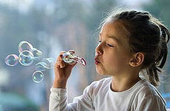**Задувать на резком (быстром) и д** **лительном выдохе пламя свечи.**
4. **Поддерживать в воздухе пушинку или маленький кусочек ваты на длительном выдохе.**
5. **Дуть на пластмассовые и бумажные игрушки, плавающие в тазике, тарелке, миске с водой.**
6. **Надувать и пускать мыльные пузыри.**
7. **Надувать резиновые шарики; дуть в дудочку, свистульку, играть на детском кларнете.**